Перечень транспортных средств, признанных брошенными, разукомплектованными, бесхозяйными
дата выявления | адрес | марка/модель/гос. номер/цвет | срок добровольного/принудительного перемещения | фотоматериалы
24.08.2021 | Ул. Туполева, 2А | Лифан Солано  М649ТУ 36  Серебристый | 24.10.2021/ в соответствии с п. 4.1, 4.2 постановления № 36 от 29.01.2018 | 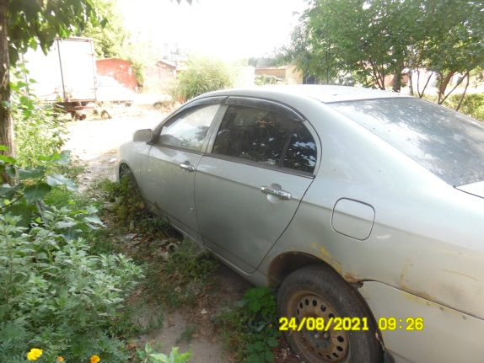 | 